令和２年度 第1回 産地勉強会
泉州特産のキャベツ「松波」を味わう収穫体験！！

令和２年度の産地勉強会の第1弾として、「泉州特産のキャベツ「松波」を味わう収穫体験！！」を開催しました。
最初に、泉佐野市の三浦農園さんをおうかがい、泉州キャベツの代表的な品種「松波」の収穫体験を行いました。三浦さんから、松波は栽培面では病気に弱く、玉の生育がそろわず一斉に収穫できないなどの大変さがあるが、とても甘味があっておいしいキャベツであるなどのお話をお聞きしながら、収穫を行いました。
その後は、野外で松波をはじめ大阪産（もん）を使ったお弁当をいただきました。このお弁当は大阪産（もん）を扱う料理店「空」さんに作っていただいたもので、社長の今井さんにも昼食に同席いただき、大阪産（もん）の良さや大阪産（もん）を広く知ってもらう取組みなどのお話をお聞きしながらお弁当をいただきました。
午後からは、令和2年7月に発売された地ビール「KIX BEER」の醸造所を見学し、地元の特産品を作る想いやイベントでの大阪産（もん）とのコラボレーションなど様々な取組みを考えておられることなどをお話しいただきました。
参加者のみなさんからは「大きな泉州キャベツを収穫できたので、お好み焼きにして食べたい。」「若い方が農業を頑張っていただいてうれしい、応援したい。」「料理店や地ビールの醸造所のような大阪の農産物の魅力をさらに高めてくれる取組みを知ることができて勉強になった。」などの意見が聞かれ、大変好評でした。

開催日 令和２年１１月２４日(水) ９時００分～１７時００分
参加人数 １３名
内 容 Ⅰ. 泉州キャベツ（松波）の収穫体験
Ⅱ．KIX Beer醸造所の見学
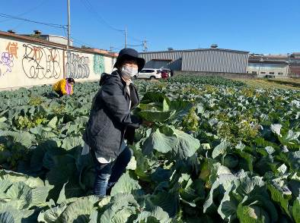
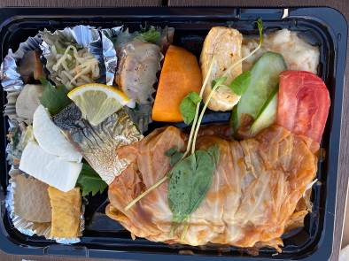
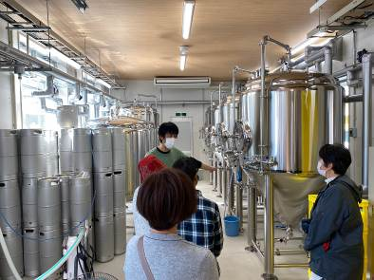

令和２年度 第２回 産地勉強会
南河内の冬の農産物を楽しもう！冬野菜の収穫体験！

令和２年度の産地勉強会の第２弾として、河南町での冬野菜の収穫体験と南河内の農産物を使った料理を楽しめる「南河内の冬の農産物を楽しもう！冬野菜の収穫体験！」を開催しました。
最初に、河南町の阪上勝彦さんのほ場をおうかがい、だいこん、キャベツ、はくさい、ブロッコリーやさといものほか、なにわの伝統野菜の難波ねぎを収穫しました。昨年の秋は例年より暖かかったため、早く野菜が生育し、少し大きめな野菜がたくさん収穫されました。また、河南町のだいこんを使ったからし漬けの作り方を説明していただきました。コロナの感染拡大防止のため、調理実習や試食はできませんでしたが、お土産としてからし漬けをいただきました。
そのほか、昼食に地元の河内長野や富田林の農産物を使った料理をいただきました。そのお店では、伝統と進化させた新しい精進料理をミックスした料理を提供しており、参加者の方は新たな食べ方に関心を持ちながら、地元の野菜を楽しんでいました。
その後、観心寺や天野酒造など地域のマイクロツーリズムにつながる施設の見学を行いました。
参加者からは「コロナで農業現場に行くことができなかったので、久しぶりに行けて楽しい」「色々な野菜をたくさん収穫することができ大変楽しかった」などの意見が聞かれ、大変好評でした。

開催日 令和２年１２月３日(木) ９時００分～１７時００分
参加人数 ２０名
内 容 Ⅰ．冬野菜の収穫体験
Ⅱ．冬野菜の調理法について
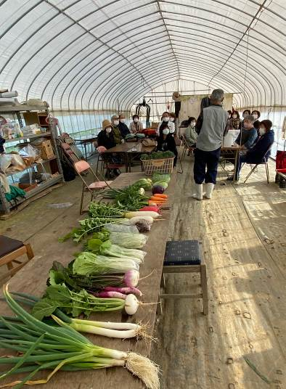

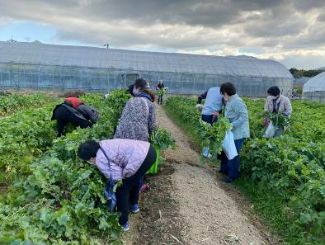
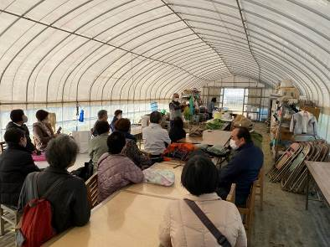

令和２年度 第３回 産地勉強会
「和風香辛料の魅力と日本の伝統食」
創業明治３５年「やまつ辻田」さんを迎えて

令和２年度の産地勉強会の第３弾として、『「和風香辛料の魅力と日本の伝統食」創業明治３５年「やまつ辻田」さんを迎えて』を開催しました。
初めになにわ伝統野菜応援団員の農学博士の森下さんに日本のとうがらしの歴史や全国各地で栽培されていたとうがらしの品種などご説明いただき、堺や岸和田などでとうがらしの「鷹の爪」という品種が明治時代には盛んに栽培されていたことをご紹介いただきました。
「やまつ辻田」4代目社長の辻田さんからは、赤唐辛子の総称として鷹の爪と呼ばれているが、実際には何百種類とある唐辛子の1品種名であることや、現在栽培されている品種は房状につく実が一斉に収穫適期になるため収穫の効率が良いのに対し、「鷹の爪」は一つずつしか身をつけず、バラバラに適期となるため栽培されなくなったが、今の唐辛子の３倍はある辛さと芳ばしい香りが魅力的であることなどを説明いただいた。また、実演を行いながら、七味唐辛子に使われる唐辛子以外の材料についてもご説明いただきました。
最後に、日本の伝統食を考える会から、「鷹の爪」を使った「ごより豆」と「野菜味噌」の作り方をご紹介いただき、コロナ感染拡大防止の観点から両料理をお土産として配っていただきました。
参加者からは「大阪に唐辛子の産地があったことや「鷹の爪」という品種のことを知らず勉強になった」「これから伝統ある鷹の爪を栽培して、残していきたい」「大阪の伝統的な野菜が守られるよう応援していきたい」などの意見が聞かれ、大変好評でした。

開催日 令和３年２月２８日(日) １０時００分～１２時００分
参加人数 ６４名
内 容 Ⅰ. とうがらしの歴史について
Ⅱ．鷹の爪をはじめとした和風香辛料について
Ⅲ．和風香辛料を使った料理について
